GÅRDSGRUPP GONDOLEN
E-post: gondolen@vingen.com
Foto: Tommy Broeng
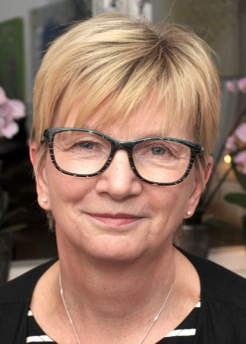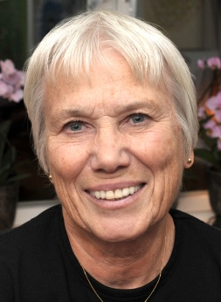
Yvonne Bernzon Gun Åberg Monica Attebrant
Tel. 0735-113666 Tel. 0705-908583 Tel. 0707-395025
Information Ekonomi Trädgård/Inre miljö

Maria Karpe Svensson Vakant
Tel. 0762-217089
Trädgård/Inre miljö

